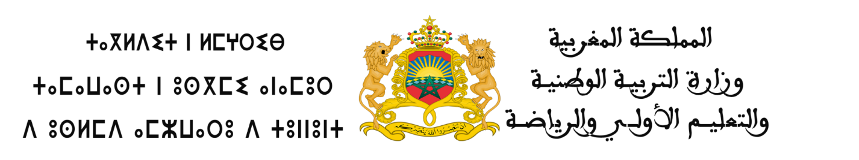

**Académie de Fès-Meknès**

**Direction régionale de Taza**

**Brevet de Technicien Supérieur**

**Lycée Technique –Taza**

**Filière : Multimédia et Conception Web**

**Niveau : Deuxième année**

-------------------------------------------------------------------------------------------------------

**Rapport de stage au sein de l’entreprise**

**OptimGov du 15-05-2023 au 15-06-2023 :**

|  |
| --- |
| **Conception et développement d'un système de gestion de tâches et d'organisation de projet** |

|  |  |
| --- | --- |
|  | |
| **Réalisé par :**  EL MAHI Achraf | |
| **Encadré par :** | **Supervisé par :** |
| Pr. EL BOURAKKADI Hamid | Mr. FEDAOUI Ayoub |

Année de formation : 2022-2023

**Remerciements**

Je tiens à exprimer mes sincères remerciements à toute l'équipe pédagogique du Lycée Technique Taza.

Avant d'entamer ce rapport, je souhaite tout d'abord remercier chaleureusement mon professeur, Monsieur Hamid El BOURAKKADI. Son constant encouragement, sa générosité en termes de formation et d'encadrement ont été d'une valeur inestimable pour moi pendant toute la durée de ce projet. Je lui suis également reconnaissant pour ses précieux conseils et son assistance concernant les différentes missions abordées dans ce rapport, ainsi que pour la confiance qu'il m'a témoignée.

Je tiens également à exprimer ma gratitude envers mes autres professeurs, qui m'ont encouragé à travailler et qui ont partagé leurs expériences et leurs compétences avec moi.

Enfin, mes remerciements les plus sincères vont à tous mes proches et amis qui m'ont constamment soutenu et encouragé tout au long de la réalisation de ce projet de fin d'études.

Je vous prie d'accepter mes salutations les plus respectueuses.

**Résumé**

Dans le cadre de mon stage de deuxième année, j'ai été chargé de développer un site web utilisant une approche SPA (Single Page Application) pour gérer les tâches et organiser les projets. L'objectif principal était d'assurer une gestion efficace des tâches assignées en les organisant de manière optimale.

Le projet s'est déroulé en suivant les étapes suivantes :

* Analyse des besoins : Une analyse approfondie des besoins et des exigences de gestion des tâches a été réalisée. Les fonctionnalités essentielles, telles que la création, l'édition et la suppression de tâches, ainsi que leur organisation, ont été prises en compte afin d'améliorer l'efficacité de leur exécution.
* Étude technique et conception détaillée : Après avoir identifié les besoins, une étude technique approfondie a été effectuée pour choisir les technologies et les outils les plus appropriés au projet. Une conception détaillée du site web a été établie.
* Réalisation : Pour concrétiser le projet, j'ai utilisé des technologies modernes et les meilleures pratiques de développement web, notamment HTML, CSS, JavaScript, PHP, MySQL et Ajax. J'ai développé une application d'une seule page offrant une expérience utilisateur fluide et réactive. L'utilisation d'Ajax a permis des mises à jour en temps réel sans nécessiter le rafraîchissement de la page.

En conclusion, ce projet de stage consistait à concevoir et développer un système de gestion de tâches et d'organisation de projet en utilisant une approche SPA. Les différentes étapes, de l'analyse des besoins à la réalisation, ont permis de créer une application web performante qui répond aux exigences de gestion des tâches assignées. Ce projet m'a permis d'acquérir des compétences précieuses en développement web et en gestion de projet.

**Table des matières**

**Liste des figures** 5

**Table des d’abréviation** 6

**Introduction Générale** 7

**Chapitre 1 : Présentation de l’entreprise** 8

Introduction 9

1. Présentation générale de l’entreprise 9

2. Stratégie et méthodologie du travail de l’entreprise 9

3. Structure hiérarchique d’OptimGov 10

4. Quelques partenaires 11

Conclusion 12

**Chapitre 2 : Analyse et conception** 13

Introduction 14

1. Modèle Conceptuel de Donnée (MCD) 14

2. Modèle Logique de Donnée (MCD) 15

3. Dictionnaire de données 15

4. Les règles de gestion 16

Conclusion 16

**Chapitre 3 : Développement et réalisation** 17

Introduction 18

1. Les technologies utilisées 18

2. Les interfaces graphiques 21

Conclusion 28

**Conclusion générale** 29

**Références** 30

# **Liste des figures**

Figure 1: Lignes de services OptimGov 10

Figure 2: Structure hiérarchique de l'entreprise 11

Figure 3: Clients de OptimGov 12

Figure 4: Modèle Conceptuel de Donnée 14

Figure 5: Dictionnaire de données 15

Figure 6: La page de couverture 21

Figure 7: La page d'inscription 22

Figure 8: La page de connexion 22

Figure 9 : La page de réinitialisation du mot de passe 23

Figure 10: La page de mise à jour du mot de passe 23

Figure 11: La page dédiée aux tâches du jour 24

Figure 12: La page des tâches à effectuer ultérieurement 24

Figure 13: La page du calendrier du jour 25

Figure 14: La page du calendrier de la semaine 25

Figure 15: La page du calendrier du mois 26

Figure 16: La page des notes autocollantes 26

Figure 17: La page de liste des tâches 27

Figure 18: La page des résultats de recherche des tâches 27

# **Table des d’abréviation**

|  |  |
| --- | --- |
| **HTML** | Hyper Text Markup Language |
| **CSS** | Cascading Style |
| **JS** | JavaScript |
| **PHP** | Hypertext PreProcessor |
| **SQL** | Structured Query Language |
| **AJAX** | Asynchronous JavaScript and XML |
| **MCD** | Modèle Conceptuel de Données |
| **MLD** | Modèle Logique de Données |

# **Introduction Générale**

Dans le cadre de mon stage de deuxième année, j'ai eu l'opportunité de travailler sur un projet passionnant de gestion de tâches et d'organisation de projet. Ce rapport présente en détail les différentes étapes de développement, les choix techniques effectués et les résultats obtenus lors de la réalisation de ce projet.

Aujourd'hui, dans un monde en constante évolution où l'efficacité et la productivité sont primordiales, la gestion des tâches et la coordination des projets jouent un rôle crucial dans la réussite des entreprises. C'est dans cette optique que j'ai entrepris de développer une solution web permettant une gestion optimale des tâches assignées et une organisation fluide des projets.

L'objectif principal de ce rapport est de présenter mon travail en détaillant chaque étape du processus de développement. Je partagerai ainsi l'analyse approfondie des besoins, qui a permis de définir les fonctionnalités essentielles de l'application. Ensuite, je présenterai l'étude technique et la conception détaillée, où j'ai fait des choix éclairés en matière de technologies et mis en place une architecture solide pour l'application. Enfin, j'aborderai la phase de réalisation, où j'ai mis en pratique mes compétences en développement web pour concrétiser le projet.

Ce projet de stage a été une expérience formatrice et enrichissante pour moi. Il m'a permis de mettre en pratique mes connaissances théoriques, d'acquérir de nouvelles compétences et de me familiariser avec les meilleures pratiques de développement web et de gestion de projets.

# **Chapitre 1 : Présentation de l’entreprise**

## Introduction

Dans le cadre de mon stage, j'ai eu la chance de rejoindre une entreprise dynamique et innovante évoluant dans le domaine du développement informatique et de services numériques.

Cette expérience m'a offert une occasion précieuse d'acquérir une compréhension approfondie de l'entreprise qui m'a accueilli et de contribuer activement à ses activités.

Ce premier chapitre a pour objectif de présenter en détail cette entreprise, en mettant l'accent sur sa structure organisationnelle et sa méthodologie de travail. Une telle introduction permettra aux lecteurs de ce rapport de stage de mieux appréhender le contexte dans lequel s'inscrit mon stage et d'obtenir une vision globale des différentes facettes de cette entité.

## Présentation générale de l’entreprise

OPTIMGOV a été créé en 2013 par une équipe de consultants, PhD Docteurs et Ingénieurs d’une grande expérience à l’échelle nationale et internationale. L’expérience et l’innovation constituent les fondements de la vision d’OPTIMGOV. Chose qui lui permet de renforcer sa présence dans les principaux secteurs d’ingénierie ainsi que de développer de nouvelles compétences et de réaliser de nouvelles activités tout en s’adaptant à l’évolution des besoins des clients et des marchés.

## Stratégie et méthodologie du travail de l’entreprise

OptimGov adopte une structure divisionnelle qui lui permet la division de l’entreprise en plusieurs unités décentralisées et autonomes. Ces dernières ont leurs propres ressources et un mode de fonctionnement quasi-indépendant. Pourtant, les décisions et les objectifs généraux sont établis au niveau du sommet stratégique. Cette structure offre un découpage de responsabilité et impose une coordination en amont.

L’expertise d’OptimGov et la qualité de ses collaborateurs est telle qu’elle est reconnue aujourd’hui par plusieurs entreprises et institutions que ce soit à l’échelle nationale ou internationale. Ses équipes hautement qualifiées et motivées, s’engagent à mener à terme les projets traités dans le respect d’un niveau de service et d’un plan qualité préalablement établie.

Pour la satisfaction de ses clients, OptimGov s’engage à faire de son mieux dans chacun de ces métiers :

• Business Intelligence et Big-Data.

• Développement d’applications, de plateformes web et d’applications sous iOS et Android.

• Développement de systèmes d’information spécifiques.

• Développement de portails Web institutionnel.

• Développement de systèmes de gestion de projet.

• Maintenance applicative, WebMastering, et administration des sites Web

• Conception de tableaux de bord décisionnels selon les métiers et les besoins en vue d’optimiser le pilotage de la performance ;

• Dématérialisation des systèmes de gestion des collectivités territoriales.

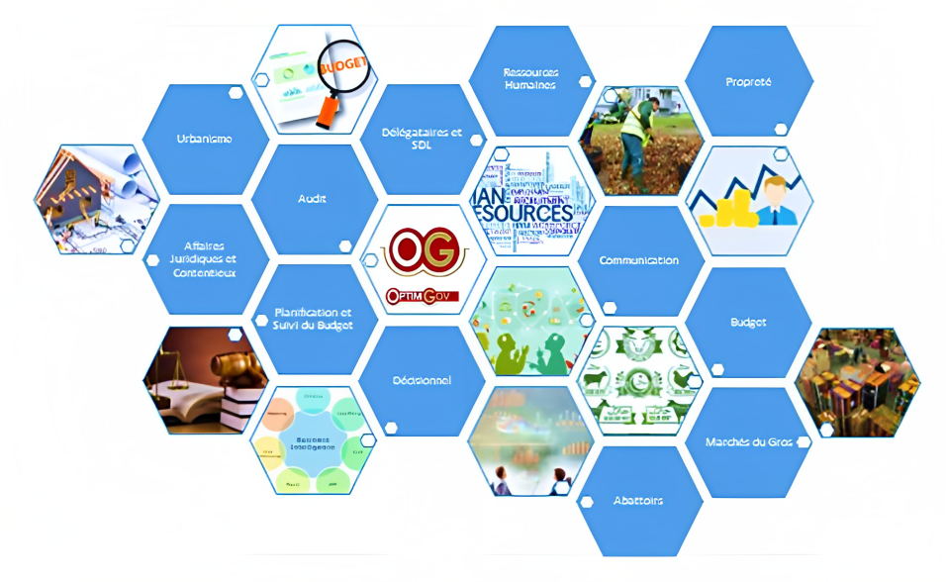

Figure 1: Lignes de services OptimGov

## Structure hiérarchique d’OptimGov

Nul n’ignore que la clé de réussite commune entre toutes les entreprises réside dans son capital humain. En effet, OptimGov se démarque grâce à sa politique de ciblage précise, pointilleuse, exhaustive et minutieuse de ses collaborateurs. OptimGov est constituée de trois pôles sous la direction générale.

* **Pôle technique** **:** Elle concerne les activités dont le rôle est de créer les produits (ou les services) que l’entreprise a choisi de mettre sur le marché ; cette fonction comprend notamment :

• Les études de méthodes, concernant les activités d’analyse, de mesure et de simplification du travail, les études d’implantation et de manutention.

• La gestion de la production : concernant les activités de planification, de déclenchement et de contrôle d’avancement des opérations de fabrication.

• La fabrication : concernant les opérations d’élaboration technique des produits.

• Contrôle de qualité : concernant les opérations dont le but est d’assurer aux produits les performances d’utilisation exigées par les utilisateurs.

* **Pôle administratif et financier :** Ce pôle est géré par une attachée d’administration hospitalière, qui assure la gestion, la supervision et le contrôle du service des ressources humaines, des services généraux et économiques et de la comptabilité en matière de suivi et d’exécution budgétaire.
* **Pôle commercial et relations générales :** Il regroupe les postes d’encadrement général des départements commerciaux, marketing et export. Cette fonction occupe un rôle primordial dans l’entreprise puisqu’il permet de piloter et développer la politique de l’entreprise.

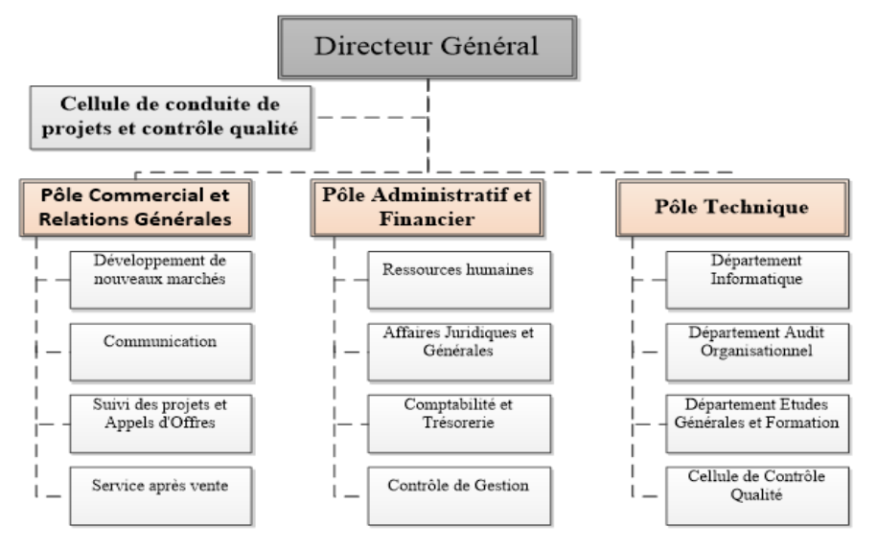

Figure 2: Structure hiérarchique de l'entreprise

## Quelques partenaires

OptimGov compte plus de 20 clients, grands comptes et PME, issus de tous les secteurs d’activité. La figure suivante présente quelques références.

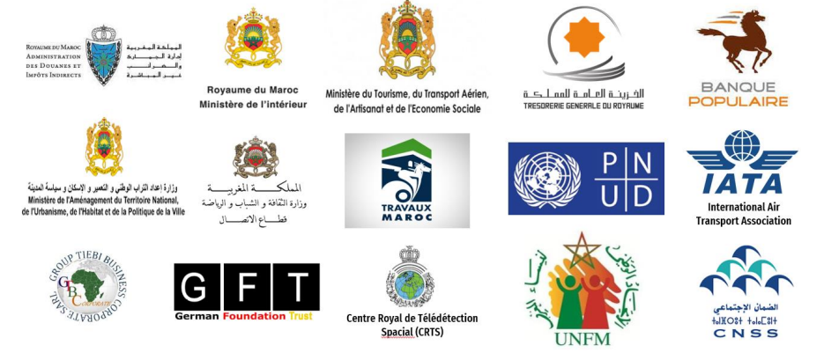

Figure 3: Clients de OptimGov

## Conclusion

En conclusion de ce chapitre dédié à la présentation de l'entreprise, j'ai pu dresser un tableau détaillé de cette entité dynamique et innovante évoluant dans le domaine du développement informatique et de services numériques

Mon analyse approfondie m'a permis de mettre en évidence sa structure organisationnelle, démontrant comment les différents départements interagissent et se coordonnent pour assurer un fonctionnement harmonieux.

De plus, j'ai mis en lumière la méthodologie de travail adoptée par l'entreprise, qui repose sur des processus efficaces, des outils modernes et des bonnes pratiques pour garantir la qualité et l'efficacité de ses activités. Ces deux éléments clés sont indissociables de la réussite de l'entreprise et fournissent une base solide pour ma compréhension approfondie du contexte dans lequel s'inscrit mon stage.

# **Chapitre 2 : Analyse et conception**

## Introduction

La conception et l'analyse occupent une place essentielle dans le cycle de vie d'un projet, car elles visent à développer des modèles détaillés de l'architecture du système. Leur objectif principal est de réduire la complexité du système.

Le présent chapitre se concentre sur la partie conception et analyse de ce projet, où je mettrai en évidence les étapes clés de l'analyse effectuée. Je vais me concentrer sur l'étude des exigences fonctionnelles, la modélisation en Merise et la clarification des besoins des utilisateurs. Ces activités d'analyse ont joué un rôle crucial dans la définition de la conception finale du projet.

## Modèle Conceptuel de Donnée (MCD)

Le modèle conceptuel de données (MCD) est une représentation logique de l'organisation des informations et de leurs relations. Il permet de visualiser la structure et les liens entre les différentes entités dans un système.

Ci-dessous, vous trouverez le MCD correspondant à mon projet :

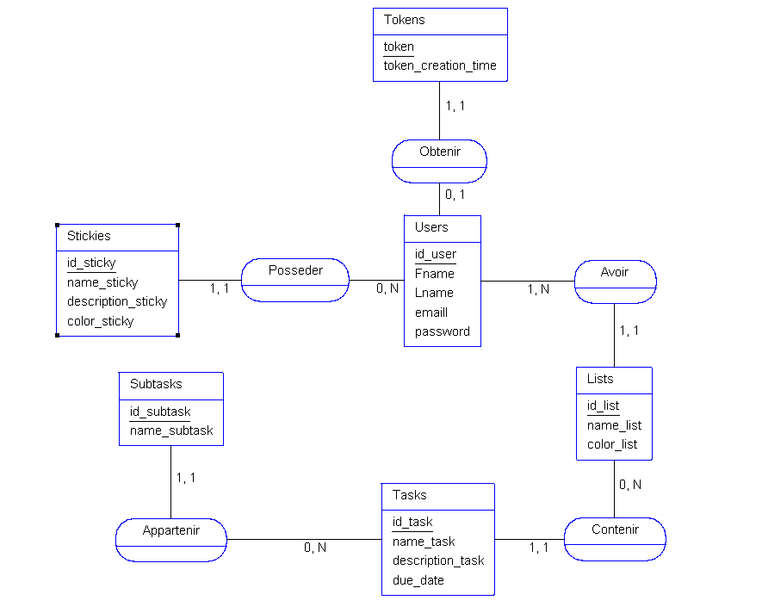

Figure 4: Modèle Conceptuel de Donnée

## Modèle Logique de Donnée (MLD)

Le MLD (Modèle Logique de Données) est une représentation détaillée et structurée des données d'un système. Il s'agit d'une étape de conception qui fait suite au modèle conceptuel de données (MCD).

Ci-dessous, vous trouverez le MLD correspondant à mon projet :

* **Users** (id_user, Fname, Lname, email, password)
* **Lists** (id_list, name_list, color_list, #id_user)
* **Tasks** (id_task, name_task, description_task, due_date, #id_list)
* **Subtasks** (id_subtask, name_subtask, #id_task)
* **Stickies** (id_sticky, name_sticky, description_sticky, color_sticky, #id_user)
* **Tokens** (token, token_creation_time, #id_user)

## Dictionnaire de données

Un dictionnaire de données est un ensemble de métadonnées ou de données de référence indispensables à la conception d'une base de données relationnelle. Il contient des informations détaillées sur les entités, les attributs et d'autres éléments constitutifs de la base de données. Le dictionnaire de données fournit une documentation précise et structurée sur la structure et les caractéristiques de la base de données, ce qui facilite la compréhension et la gestion du système.

Ci-dessous, vous trouverez le dictionnaire de données correspondant à mon projet:

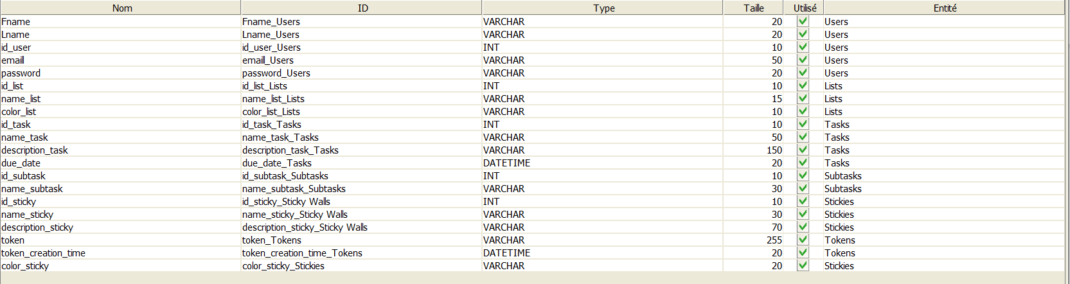

Figure 5: Dictionnaire de données

## Les règles de gestion

* Un utilisateur peut obtenir un seul jeton
* Un jeton peut être obtenu par un et un seul utilisateur
* Un utilisateur peut posséder plusieurs murs collants
* Un mur collant peut être possédé par un et un seul utilisateur
* Un utilisateur peut avoir une ou plusieurs listes
* Une liste peut être possédé par un et un seul utilisateur
* Une liste peut contenir plusieurs tâches
* Une tâche peur appartenir à une et une seule liste
* Une tâche peut contenir plusieurs sous tâches
* Une sous tâche peut appartenir à une et une seule tâche

## Conclusion

Dans ce chapitre, j'ai exposé les exigences fonctionnelles de mon application ainsi que les différentes phases de sa conception. Le prochain chapitre sera dédié à la présentation concrète de la mise en œuvre de mon application. Je détaillerai les étapes de développement, les choix technologiques effectués et les fonctionnalités concrètes qui ont été implémentées.

# **Chapitre 3 : Développement et réalisation**

## Introduction

Après avoir expliqué en détail la conception spécifique à mon application, le dernier chapitre de ce rapport sera consacré à la mise en œuvre. Dans ce chapitre, je commencerai par présenter les technologies utilisées, puis je décrirai la phase de développement en me basant sur quelques interfaces utilisateur.

## Les technologies utilisées

* **HTML:**



HTML (Hypertext Markup Language) est un langage de balisage utilisé pour structurer et présenter le contenu des pages Web. Il s'agit d'un langage de base pour la création de sites Web et il est interprété par les navigateurs Web pour afficher le contenu de manière structurée.

* **CSS:**



CSS (Cascading Style Sheets) est un langage de feuilles de style utilisé pour décrire la présentation et l'apparence d'un document HTML. Il permet de contrôler l'aspect visuel des éléments HTML en spécifiant des règles de style.

* **JavaScript:**



JavaScript est un langage de programmation polyvalent utilisé principalement pour rendre les pages Web interactives et dynamiques. Il permet d'ajouter des fonctionnalités et des comportements interactifs à un site Web.

* **AJAX:**



AJAX (Asynchronous JavaScript and XML) est une technique de développement Web utilisée pour créer des applications interactives et dynamiques en récupérant des données du serveur sans recharger toute la page.

* **PHP:**



PHP (Hypertext Preprocessor) est un langage de programmation côté serveur utilisé pour créer des applications Web dynamiques et interactives. Il est principalement utilisé pour générer du contenu HTML dynamiquement, en fonction des requêtes des utilisateurs.

* **SQL:**



SQL (Structured Query Language) est un langage de requêtes utilisé pour gérer et manipuler des bases de données relationnelles. Il permet de communiquer avec une base de données pour effectuer des opérations telles que la création, la modification, la suppression et la récupération des données stockées.

* **MySQL:**



MySQL est un système de gestion de base de données relationnelle (SGBDR) populaire, basé sur le langage SQL (Structured Query Language). Il est utilisé pour stocker, gérer et manipuler des données dans une base de données.

* **XAMPP:**



XAMPP est un ensemble de logiciels qui fournit un environnement de développement Web complet et prêt à l'emploi. Il est principalement utilisé pour créer et tester des sites Web localement avant de les déployer sur un serveur en ligne.

## Les interfaces graphiques

Dans cette partie du rapport, je vais mettre en avant plusieurs interfaces de l'application, car la conception de ces interfaces revêt une importance capitale. En effet, toutes mes interactions avec le cœur de l'application se font à travers ces interfaces, ce qui me permet de présenter un système complet et fonctionnel.

* La page de couverture ci-dessous est conçue pour accueillir les utilisateurs et leur présenter les options de création de compte et de connexion.

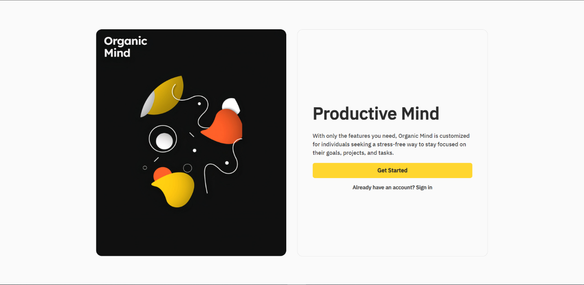

Figure 6: La page de couverture

* La page de création de compte ci-dessous est conçue pour mettre en avant les informations nécessaires à l'inscription, tels que les champs à remplir (nom, prénom, adresse e-mail, mot de passe).

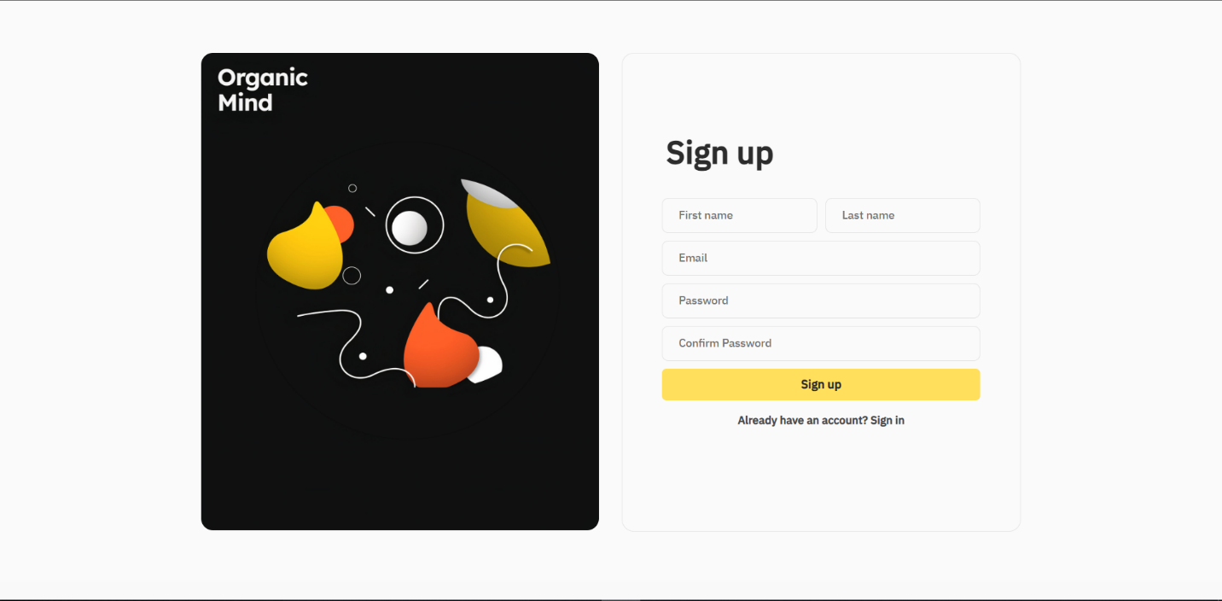

Figure 7: La page d'inscription

* La page de connexion ci-dessous est conçue pour accueillir les utilisateurs qui souhaitent se connecter à leur compte existant sur le site.

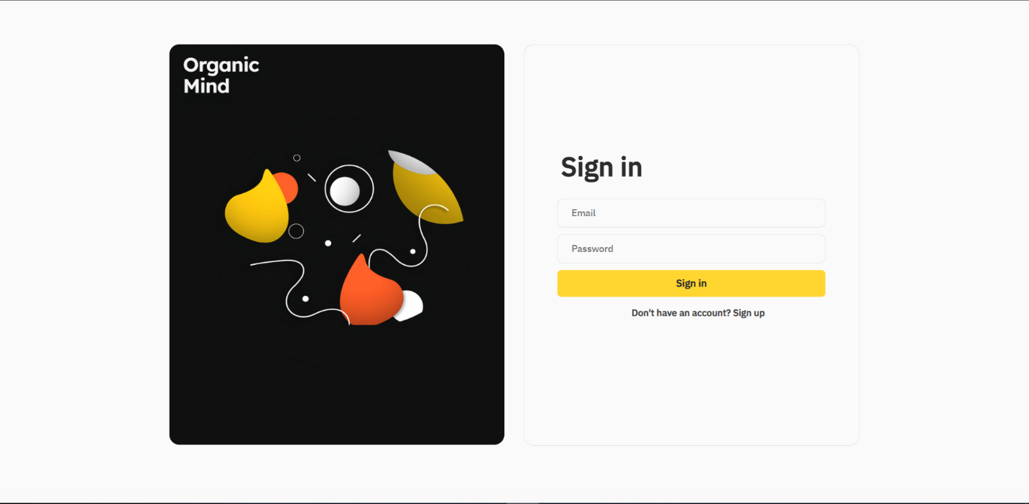

Figure 8: La page de connexion

* La page de réinitialisation du mot de passe est conçue pour permettre à l'utilisateur d'entrer son adresse e-mail afin de recevoir un e-mail de réinitialisation de mot de passe.

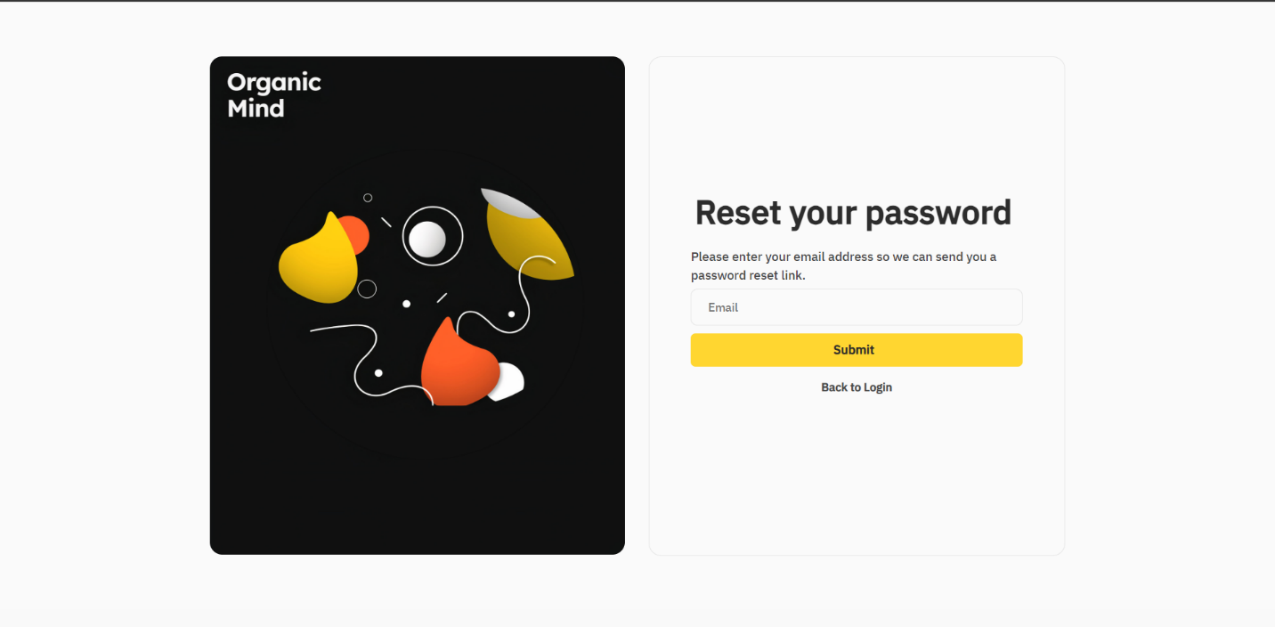

Figure 9 : La page de réinitialisation du mot de passe

* La page de mise à jour du mot de passe est conçue pour permettre à l'utilisateur d'entrer son nouveau mot de passe.

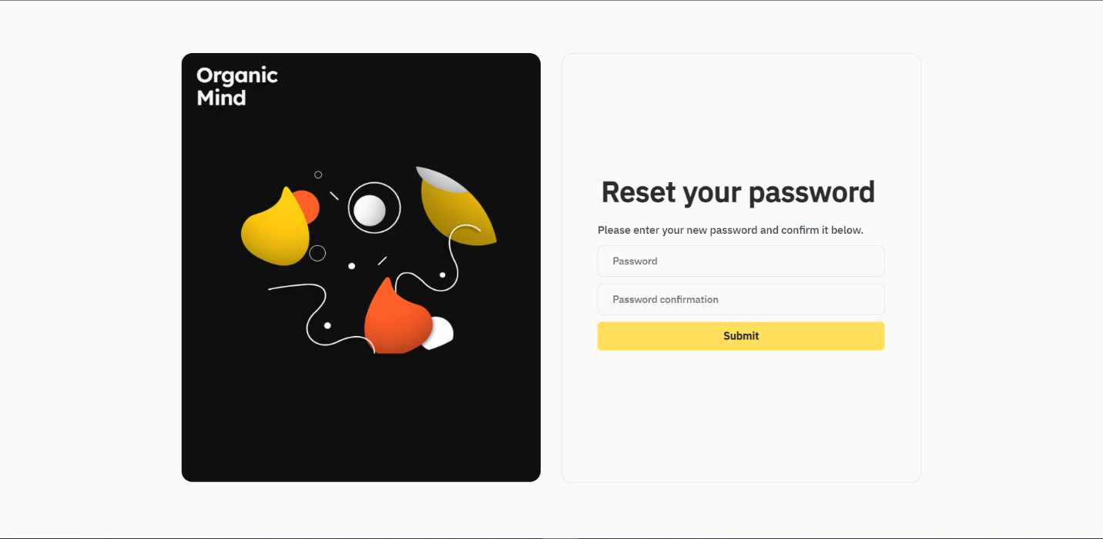

Figure 10: La page de mise à jour du mot de passe

* La page ci-dessous a pour but d'afficher les tâches à réaliser aujourd'hui.

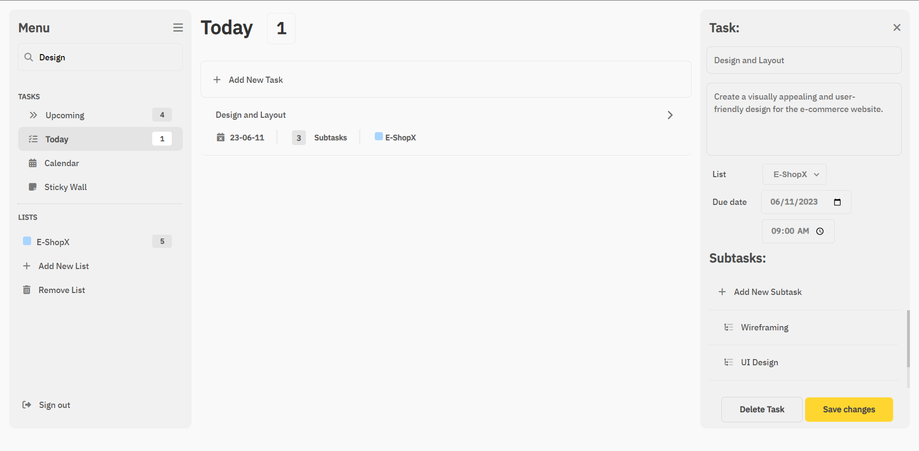

Figure 11: La page dédiée aux tâches du jour

* La page ci-dessous a pour objectif d'afficher les tâches à réaliser pour les périodes suivantes : demain, cette semaine et à l'avenir.

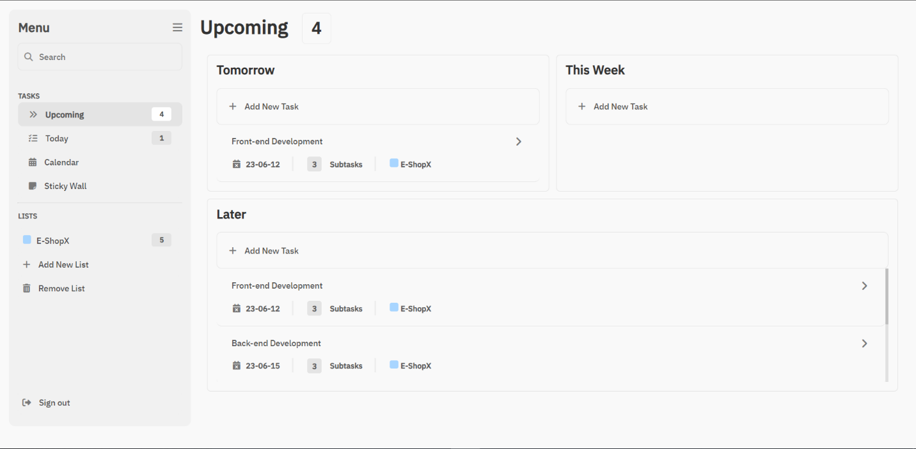

Figure 12: La page des tâches à effectuer ultérieurement

* La page ci-dessous a pour objectif d'afficher les tâches à réaliser aujourd'hui sous forme de calendrier.

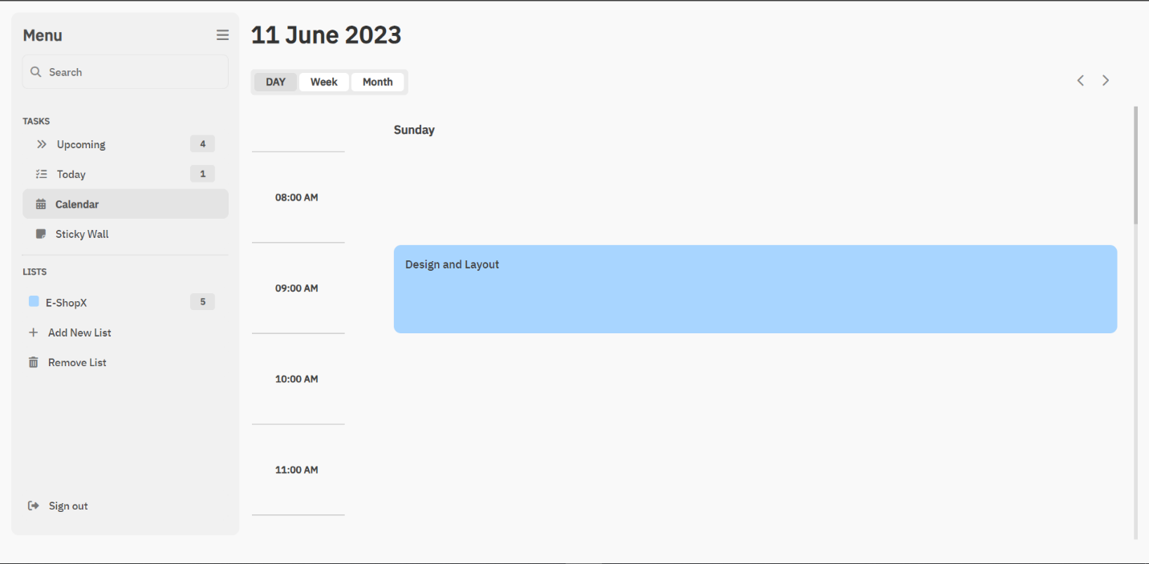

Figure 13: La page du calendrier du jour

* La page ci-dessous a pour objectif d'afficher les tâches à réaliser cette semaine sous forme de calendrier.

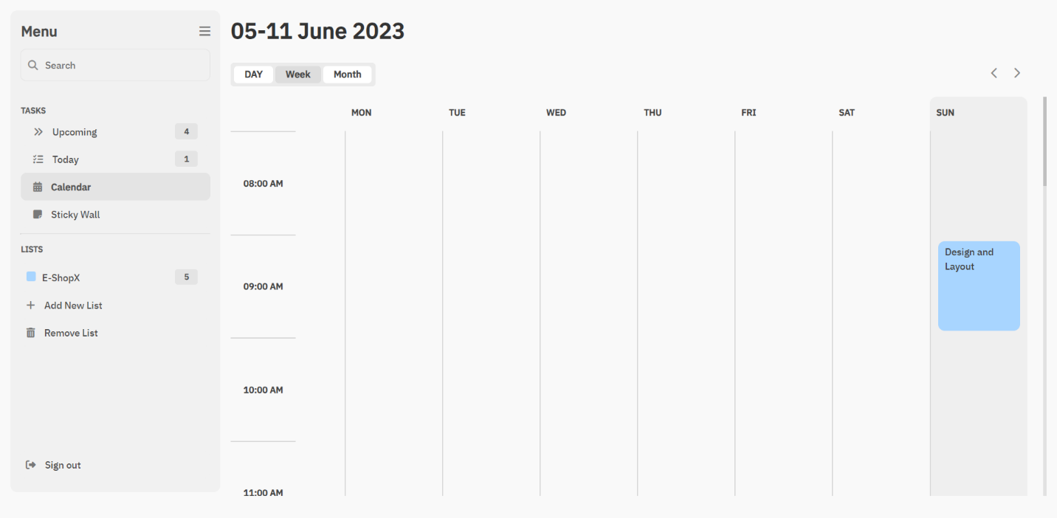

Figure 14: La page du calendrier de la semaine

* La page ci-dessous a pour objectif d'afficher les tâches à réaliser ce moi sous forme de calendrier.

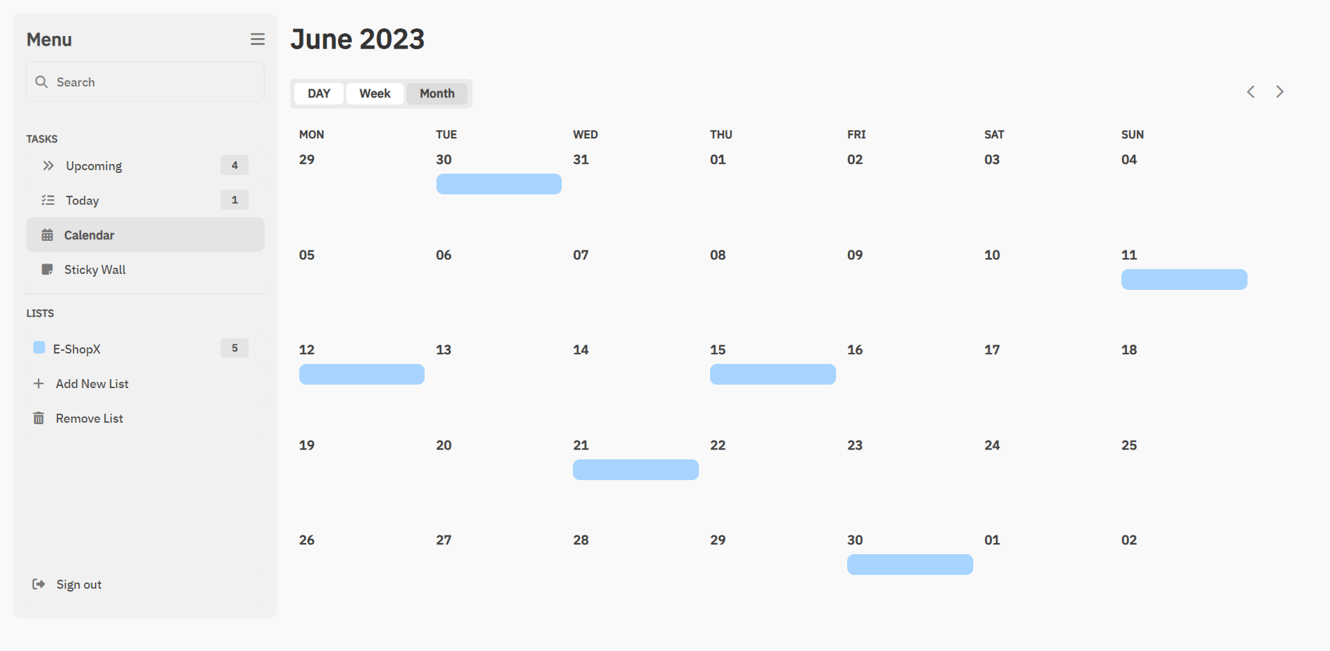

Figure 15: La page du calendrier du mois

* La page ci-dessous est conçue pour permettre aux utilisateurs de créer des notes autocollantes afin de prendre des rappels et des idées.

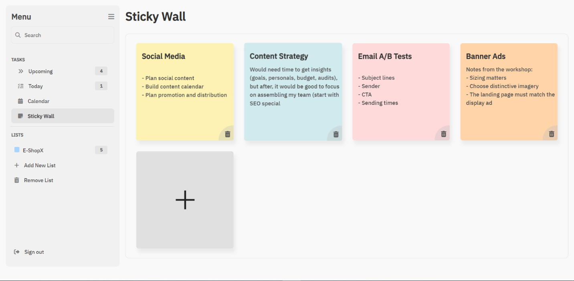

Figure 16: La page des notes autocollantes

* La page ci-dessous offre à l'utilisateur la possibilité de consulter les tâches associées à une liste spécifique

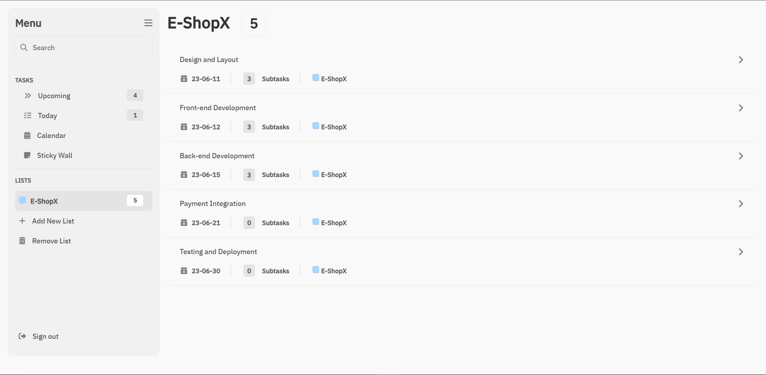

Figure 17: La page de liste des tâches

* La page ci-dessous permet à l'utilisateur de rechercher une tâche spécifique.

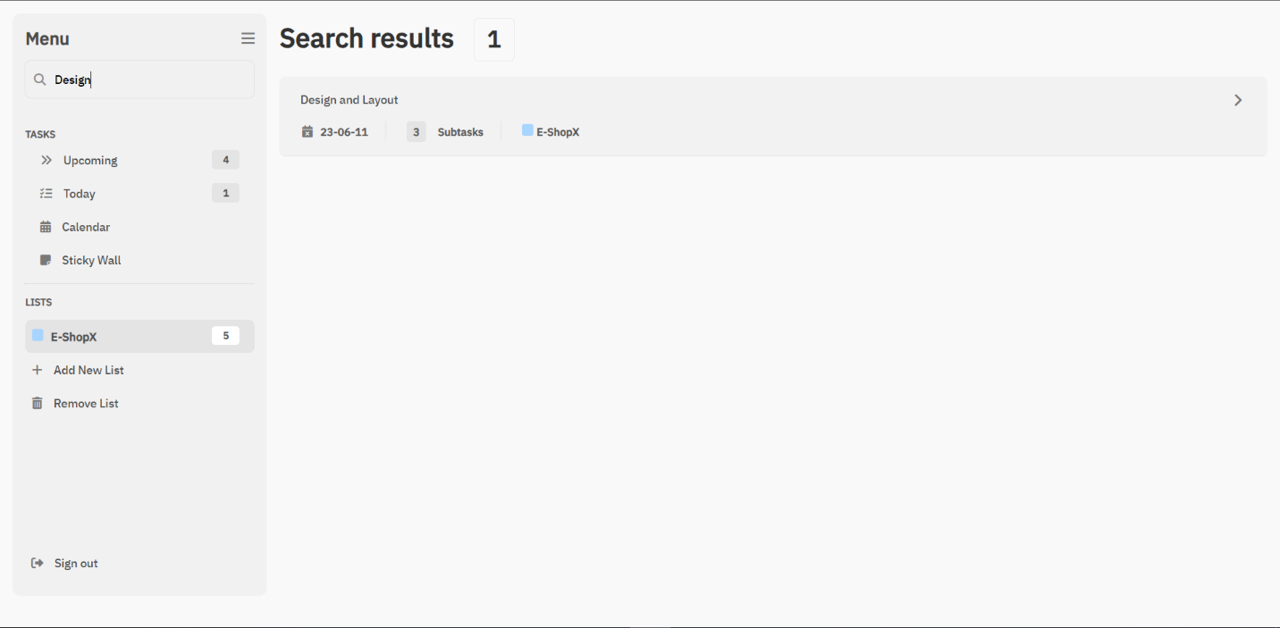

Figure 18: La page des résultats de recherche des tâches

## Conclusion

Au cours de ce chapitre, j'ai procédé à la réalisation de mon application en mettant en avant les interfaces graphiques que j'ai considérées comme étant les plus importantes.

# **Conclusion générale**

Dans le présent rapport, j'ai présenté l'entreprise dans laquelle j'ai effectué mon stage de fin de formation, ainsi que le projet de stage qui m'a été assigné.

Ce projet consistait en la création d'un site web d'une seule page dédié à la gestion des tâches. J'ai détaillé la conception de ce site web, en expliquant les choix et les étapes de conception qui ont été suivis pour obtenir une interface conviviale et fonctionnelle.

Ensuite, j'ai abordé la partie développement du projet, où j'ai décrit les technologies utilisées et les fonctionnalités implémentées.

# **Références**

1. [**https://www.w3schools.com/**](https://www.w3schools.com/)
2. [**https://www.php.net/docs.php**](https://www.php.net/docs.php)
3. [**https://chat.openai.com/**](https://chat.openai.com/)
4. [**https://fontawesome.com/**](https://fontawesome.com/)
5. [**https://app.uizard.io/prototypes/create**](https://app.uizard.io/prototypes/create)